CM1 | Seigneurs et paysans
Découverte du monde
Histoire
Compétences :
- Situer chronologiquement des grandes périodes historiques.
- Ordonner des faits les uns par rapport aux autres et les situer dans une époque ou une période donnée.
- Manipuler et réinvestir le repère historique dans différents contextes.
- Utiliser des documents donnant à voir une représentation du temps (dont les frises chronologiques), à différentes échelles, et le lexique relatif au découpage du temps et suscitant la mise en perspective
des faits.
- Mémoriser les repères historiques liés au programme et savoir les mobiliser dans différents contextes.
Objectifs notionnels :  Savoir comment vivaient les seigneurs au moyen âge.  Savoir comment vivaient les paysans au moyen âge.  Connaitre le vocabulaire lié à la vie au moyen âge. |  | Objectifs méthodologiques :  Trouver des informations dans une fiche documentaire.
Leçon(s) correspondante(s) :
HIST 10 Seigneurs et paysans
Séquence
Séance 1 La seigneurie
Objectifs

Séance 2 Les seigneurs
Objectifs

Séance 3 Les paysans
Objectifs

Seigneurs et paysans
Séance 1 | La seigneurie
Objectifs Savoir comment vivaient les seigneurs au moyen âge.
Connaitre le vocabulaire lié à la vie au moyen âge.
Matériel :  - Ordinateur et vidéoprojecteur.  - Fichier numérique : La seigneurie - Diaporama.  - Une fiche documentaire pour deux.  - Une fiche d’activité par élève.  - Un dessin à compléter par élève. |  | Aide aux élèves en difficulté :  - Aide de l’enseignant.
Déroulement 44 min |  |  | Temps

- Présentation de la période.  Diapositive 2.  L’enseignant présente la période qui va être étudiée, et fait le lien avec la frise de la classe. | 2

- Contextualisation de la nouvelle leçon.  Diapositives 3 à 5.  En s’appuyant sur le diaporama, l’enseignant procède à une contextualisation historique de la nouvelle leçon. | 5

- Activité sur les éléments de la seigneurie.  Diapositive 6.  L’enseignant explique le déroulement de l’activité.  L’enseignant distribue le matériel : une fiche documentaire pour deux, une fiche d’activité par élève.  Les élèves réalisent l’activité. | 10

- Correction collective.  Diapositives 7 et 8.  L’activité est corrigée collectivement. | 5

- Explications.  Diapositives 9 à 11.  L’enseignant donne des explications à propos des différents éléments de la seigneurie. | 5

- Remplissage d’un dessin.  Diapositives 12 à 18.  L’enseignant distribue un dessin à compléter à chaque élève.  Les élèves remplissent le document, en suivant les instructions du diaporama. | 5

- Conclusion de la séance.  Diapositives 19 et 20.  L’enseignant revient sur les notions essentielles abordées lors de cette première séance, en interrogeant les élèves. | 5

- Retour sur la période.  Diapositive 21.  L’enseignant projette l’image de la frise, et demande aux élèves de retrouver ce qui a été évoqué. | 2

- Copie de la leçon.  Les élèves copient le début de la leçon. | 10

Histoire CM1 - Seigneurs et paysans 1

La seigneurie

Voici quatre dessins de reconstitution, montrant des seigneuries du moyen âge.

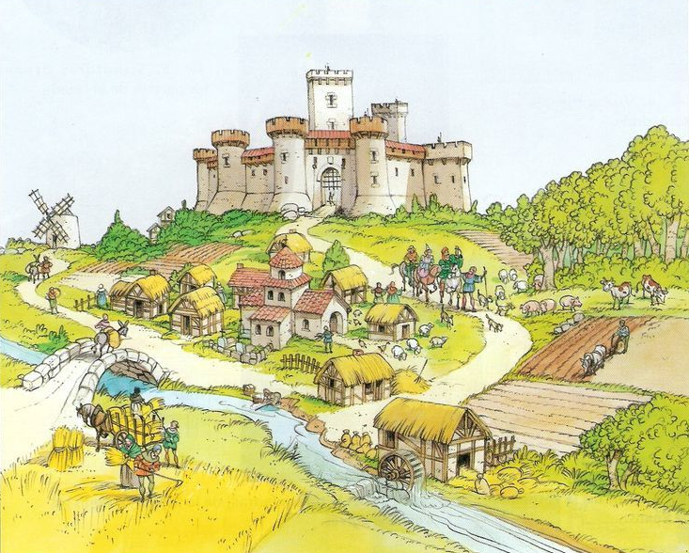 | 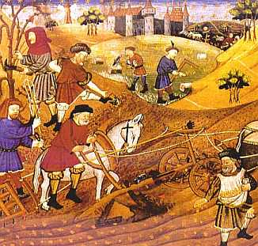
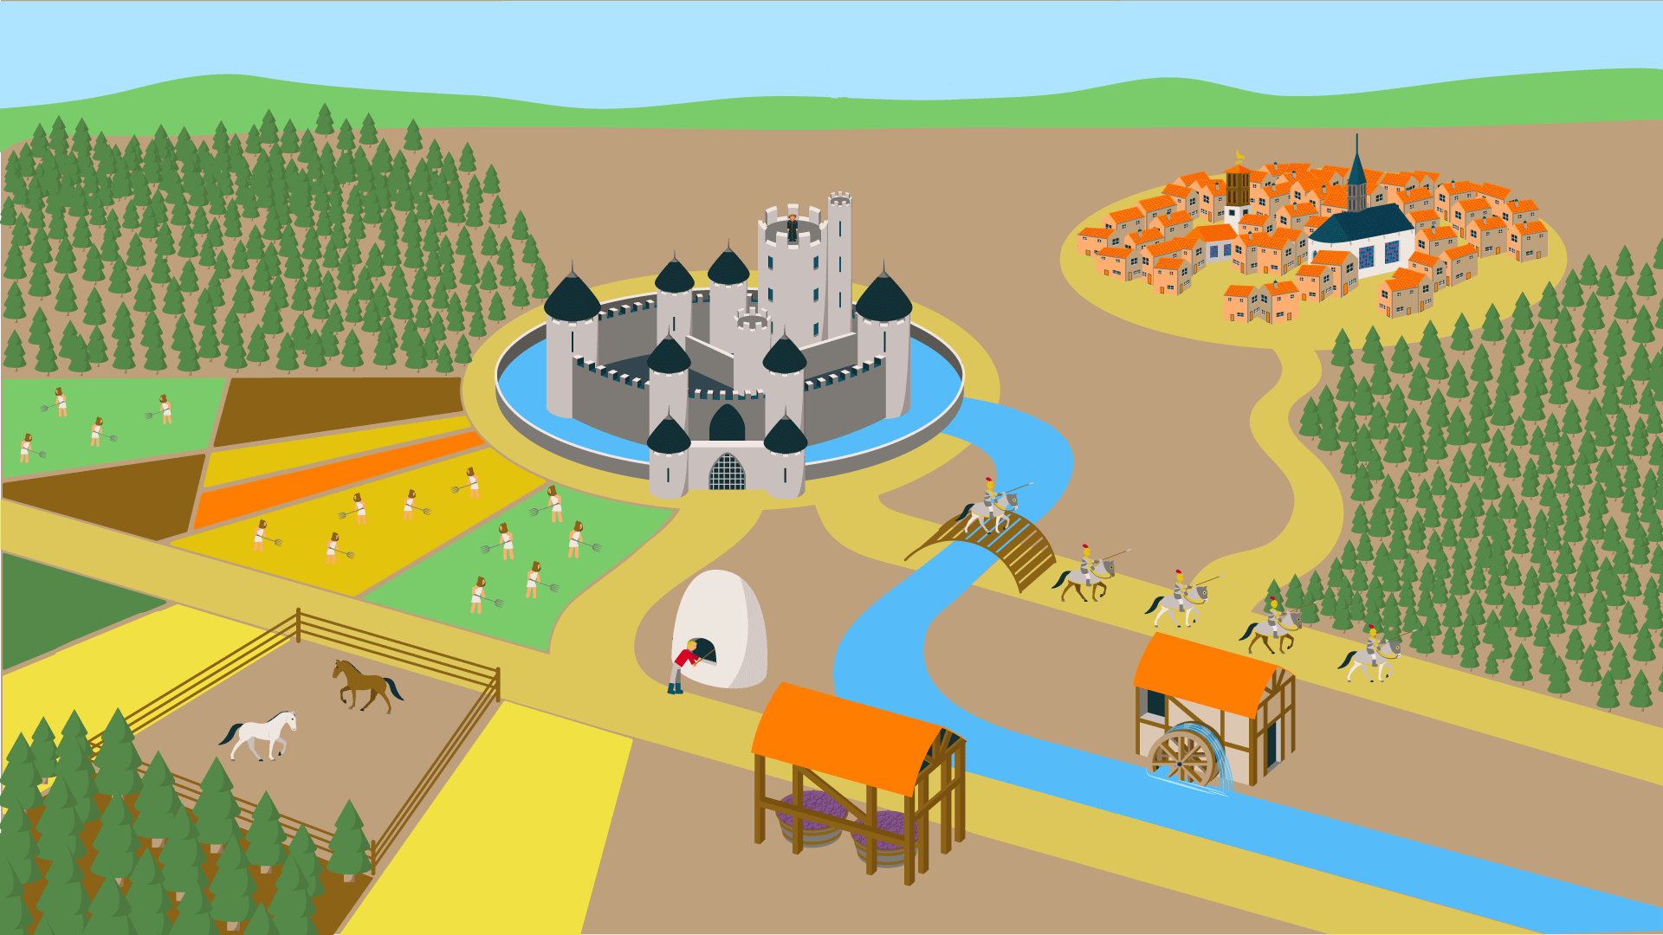
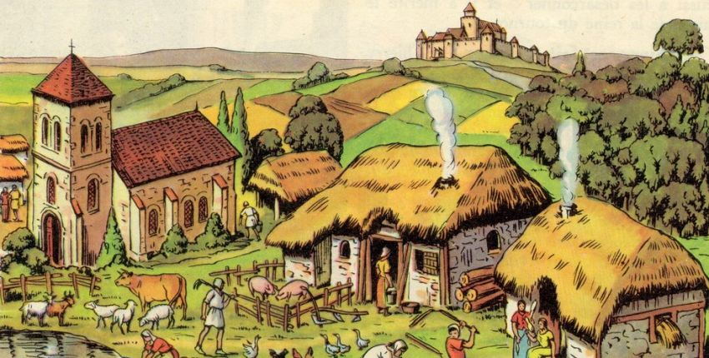

Histoire CM1 - Seigneurs et paysans 1

Sur cette feuille, remplis le tableau avec des éléments que tu trouves dans les différents dessins de la fiche de documents.
Bâtiments
Personnages
Activités
Autre

Histoire CM1 - Seigneurs et paysans 1

Sur cette feuille, remplis le tableau avec des éléments que tu trouves dans les différents dessins de la fiche de documents.
Bâtiments
Personnages
Activités
Autre

Histoire CM1 - Seigneurs et paysans 1 Corrigé

Sur cette feuille, remplis le tableau avec des éléments que tu trouves dans les différents dessins de la fiche de documents.

Bâtiments | Des petites maisons dans un village.  Un château.  Une église.  Un moulin.  Un four.
Personnages | Des paysans qui travaillent.  Des chevaliers.  Des seigneurs.
Activités | Agriculture.  Élevage.  Boulangerie.
Autre | Forêt.

Histoire CM1 - Seigneurs et paysans 1

Titre : ……………………………………………………………………….
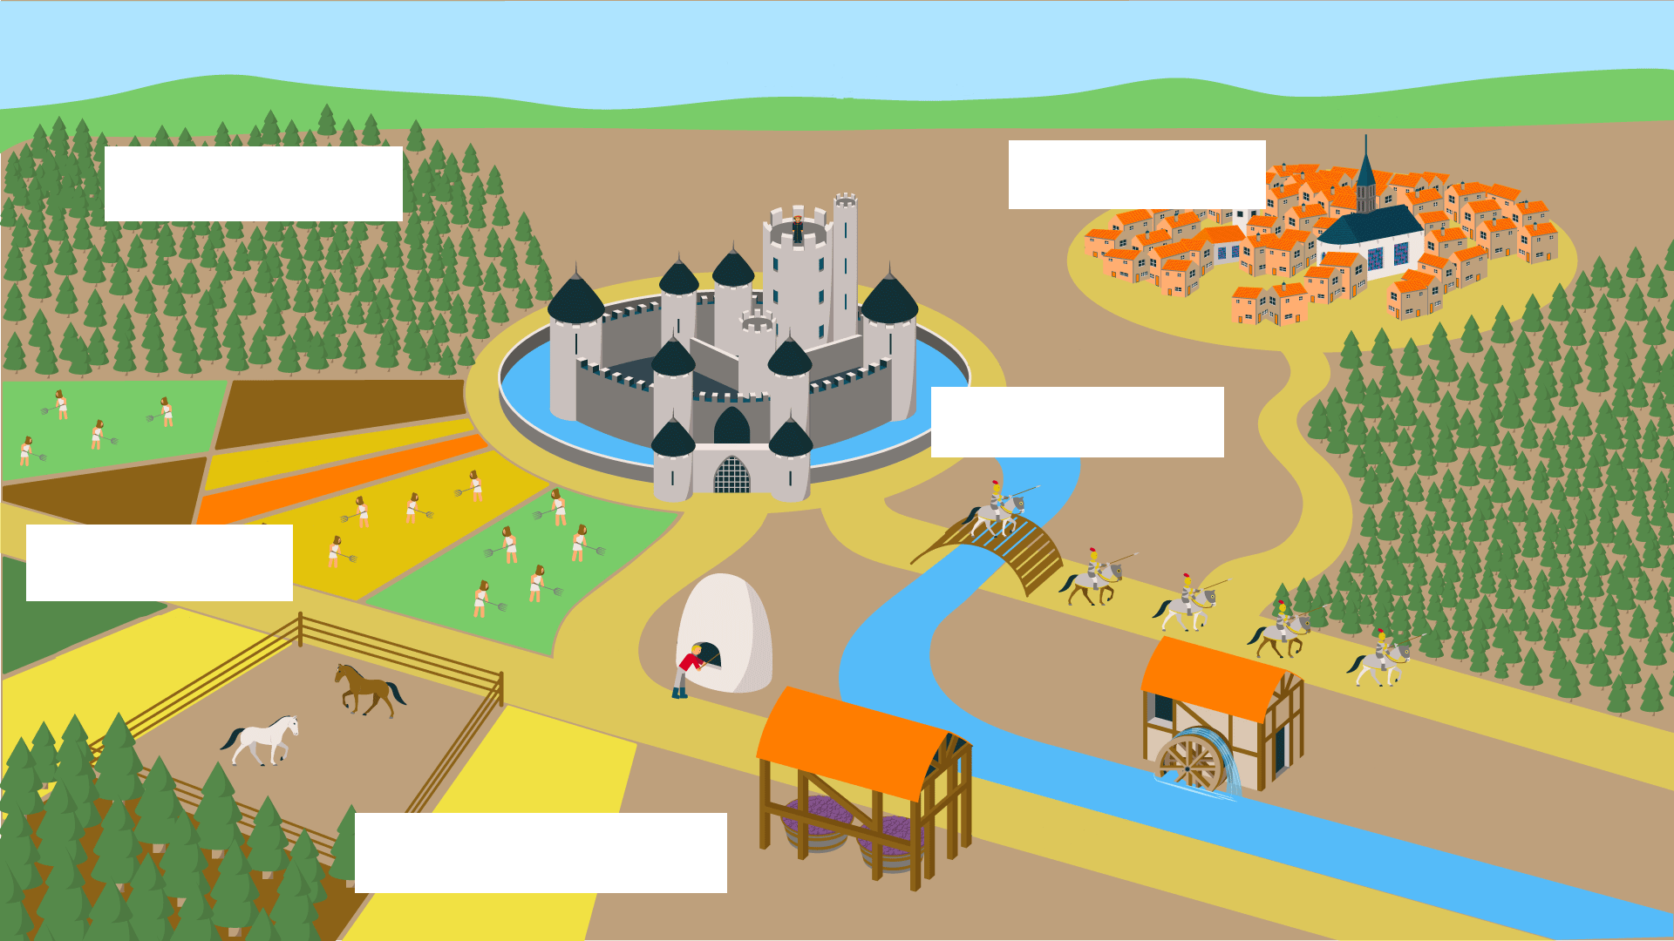

Histoire CM1 - Seigneurs et paysans 1

Titre : ……………………………………………………………………….
Histoire CM1 - Seigneurs et paysans 1 Corrigé

Titre : Une seigneurie au moyen âge
tenures
réserve
château
village
forêt
Seigneurs et paysans
Séance 2 | Les seigneurs
Objectifs Savoir comment vivaient les seigneurs au moyen âge.
Connaitre le vocabulaire lié à la vie au moyen âge.
Matériel :  - Ordinateur et vidéoprojecteur.  - Fichier numérique : Les seigneurs - Diaporama.  - Une fiche documentaire par élève.  - Une fiche de questions par élève. |  | Aide aux élèves en difficulté :  - Aide de l’enseignant.
Déroulement 46 min |  |  | Temps

- Rappel de la période.  Diapositive 2.  L’enseignant rappelle la période qui est étudiée, et fait le lien avec la frise de la classe. | 2

- Rappel de la séance précédente.  Diapositive 3.  L’enseignant interroge les élèves sur ce qui a été vu et appris lors de la séance précédente. | 2

- Activité sur les seigneurs.  Diapositives 4 à 7.  Le maître contextualise le point abordé lors de cette séance.  L’activité est explicitée.  L’enseignant distribue le matériel à chaque élève : une fiche documentaire, et une feuille de questions.  Les élèves réalisent l’activité. | 20

- Correction collective.  Diapositives 8 à 10.  L’activité est corrigée collectivement. | 5

- Conclusion de la séance.  Diapositives 11 et 12.  L’enseignant revient sur les notions essentielles abordées lors de cette séance, en interrogeant les élèves. | 5

- Retour sur la période.  Diapositive 13.  L’enseignant projette l’image de la frise, et demande aux élèves de retrouver ce qui a été évoqué. | 2

- Copie de la leçon.  Les élèves copient la leçon. | 10

Histoire CM1 - Seigneurs et paysans 2

Les seigneurs

Au moyen âge, le pouvoir appartient aux seigneurs.

Le seigneur s’occupe de sa seigneurie :
- il protège les paysans grâce à ses hommes d’armes et à son château ;
- il rend la justice dans son fief (son territoire) ;
- il collecte des redevances (impôts en argent ou en nature) auprès des paysans.

Il partage son temps entre la guerre, les exercices militaires, les tournois et la chasse.

Il vit dans un château ou une grande maison, où il loge et nourrit un grand nombre de personnes.

De temps en temps, il organise de grandes réceptions.

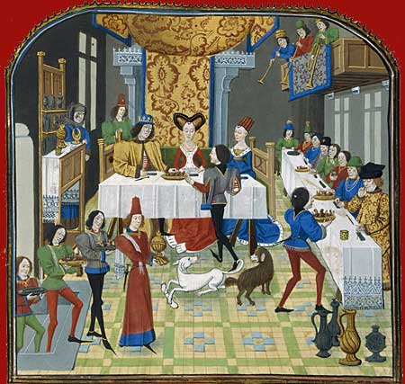 | 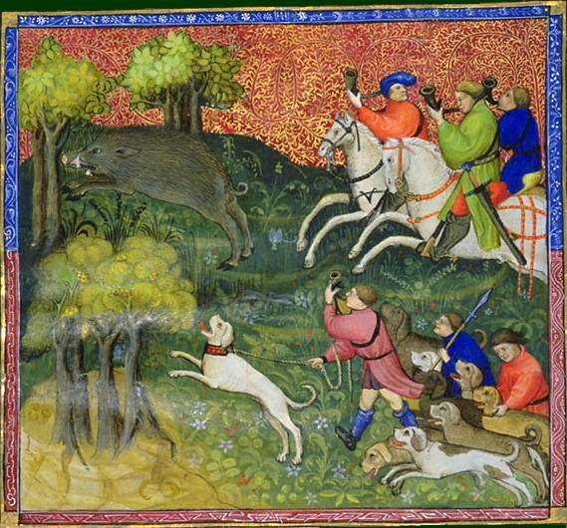
Doc 1 - Un repas de noce au château :  Olivier de Castille donne sa fille en mariage à Artus (fin du XVème siècle). | Doc 2 - Scène de chasse.
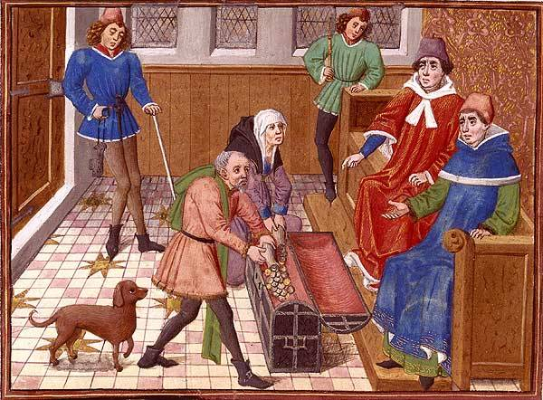 | 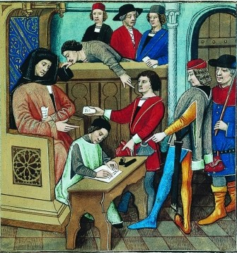
Doc 3 - Des habitants de la seigneurie viennent payer leurs impôts (din du XVème siècle). | Doc 4 - Seigneur rendant la justice sur ses terres.

Histoire CM1 - Seigneurs et paysans 2

Sur la feuille de classeur, réponds aux questions suivantes.
a) Quelles sont les trois choses que fait le seigneur pour s’occuper de sa seigneurie ?
b) Dans le document 1, qui sont les personnes en bas à gauche ?
c) Relève la phrase de la fiche qui correspond à ce qu’on voit dans le document 1.
d) Relève la phrase de la fiche qui correspond à ce qu’on voit dans le document 2.
e) Relève la phrase de la fiche qui correspond à ce qu’on voit dans le document 3.
f) Relève la phrase de la fiche qui correspond à ce qu’on voit dans le document 4.

Histoire CM1 - Seigneurs et paysans 2

Sur la feuille de classeur, réponds aux questions suivantes.
a) Quelles sont les trois choses que fait le seigneur pour s’occuper de sa seigneurie ?
b) Dans le document 1, qui sont les personnes en bas à gauche ?
c) Relève la phrase de la fiche qui correspond à ce qu’on voit dans le document 1.
d) Relève la phrase de la fiche qui correspond à ce qu’on voit dans le document 2.
e) Relève la phrase de la fiche qui correspond à ce qu’on voit dans le document 3.
f) Relève la phrase de la fiche qui correspond à ce qu’on voit dans le document 4.

Histoire CM1 - Seigneurs et paysans 2

Sur la feuille de classeur, réponds aux questions suivantes.
a) Quelles sont les trois choses que fait le seigneur pour s’occuper de sa seigneurie ?
b) Dans le document 1, qui sont les personnes en bas à gauche ?
c) Relève la phrase de la fiche qui correspond à ce qu’on voit dans le document 1.
d) Relève la phrase de la fiche qui correspond à ce qu’on voit dans le document 2.
e) Relève la phrase de la fiche qui correspond à ce qu’on voit dans le document 3.
f) Relève la phrase de la fiche qui correspond à ce qu’on voit dans le document 4.

Histoire CM1 - Seigneurs et paysans 2

Sur la feuille de classeur, réponds aux questions suivantes.
a) Quelles sont les trois choses que fait le seigneur pour s’occuper de sa seigneurie ?
b) Dans le document 1, qui sont les personnes en bas à gauche ?
c) Relève la phrase de la fiche qui correspond à ce qu’on voit dans le document 1.
d) Relève la phrase de la fiche qui correspond à ce qu’on voit dans le document 2.
e) Relève la phrase de la fiche qui correspond à ce qu’on voit dans le document 3.
f) Relève la phrase de la fiche qui correspond à ce qu’on voit dans le document 4.

Histoire CM1 - Seigneurs et paysans 2

Réponds aux questions suivantes.
a) Quelles sont les trois choses que fait le seigneur pour s’occuper de sa seigneurie ?
Pour s’occuper de sa seigneurie, le seigneur :
- ………………………………………………………………………………………………………………………… ;
- ………………………………………………………………………………………………………………………… ;
- ………………………………………………………………………………………………………………………… .
b) Dans le document 1, qui sont les personnes en bas à gauche ?
Dans le document 1, les personnes en bas à gauche sont ……………………………
………………………………………………………………………………………………………………………………
c) Relève la phrase de la fiche qui correspond à ce qu’on voit dans le document 1.
« ………………………………………………………………………………………………………………………
…………………………………………………………………………………………………………………………… »
d) Relève la phrase de la fiche qui correspond à ce qu’on voit dans le document 2.
« ………………………………………………………………………………………………………………………
…………………………………………………………………………………………………………………………… »
e) Relève la phrase de la fiche qui correspond à ce qu’on voit dans le document 3.
« ………………………………………………………………………………………………………………………
…………………………………………………………………………………………………………………………… »
f) Relève la phrase de la fiche qui correspond à ce qu’on voit dans le document 4.
« ………………………………………………………………………………………………………………………
…………………………………………………………………………………………………………………………… »

Histoire CM1 - Seigneurs et paysans 2 Corrigé

Sur la feuille de classeur, réponds aux questions suivantes.
a) Quelles sont les trois choses que fait le seigneur pour s’occuper de sa seigneurie ?
Pour s’occuper de sa seigneurie, le seigneur protège les paysans, rend la justice et collecte des redevances.
b) Dans le document 1, qui sont les personnes en bas à gauche ?
Dans le document 1, les personnes en bas à gauche sont des serviteurs.
c) Relève la phrase de la fiche qui correspond à ce qu’on voit dans le document 1.
« De temps en temps, il organise de grandes réceptions. »
d) Relève la phrase de la fiche qui correspond à ce qu’on voit dans le document 2.
« Il partage son temps entre la guerre, les exercices militaires, les tournois et la chasse. »
e) Relève la phrase de la fiche qui correspond à ce qu’on voit dans le document 3.
« Il collecte des redevances (impôts en argent ou en nature) auprès des paysans. »
f) Relève la phrase de la fiche qui correspond à ce qu’on voit dans le document 4.
« Il rend la justice dans son fief (son territoire). »
Seigneurs et paysans
Séance 3 | Les paysans
Objectifs Savoir comment vivaient les paysans au moyen âge.
Connaitre le vocabulaire lié à la vie au moyen âge.
Matériel :  - Ordinateur et vidéoprojecteur.  - Fichier numérique : Les paysans - Diaporama.  - Une fiche d’activité par élève. |  | Aide aux élèves en difficulté :  - Aide de l’enseignant.
Déroulement 41 min |  |  | Temps

- Rappel de la période.  Diapositive 2.  L’enseignant rappelle la période qui est étudiée, et fait le lien avec la frise de la classe. | 2

- Rappel de la séance précédente.  Diapositive 3.  L’enseignant interroge les élèves sur ce qui a été vu et appris lors de la séance précédente. | 2

- Activité sur les paysans.  Diapositives 4 et 7.  L’activité est explicitée.  L’enseignant distribue une feuille d’activité à chaque élève.  L’enseignant diffuse la vidéo : les élèves réalisent l’activité. | 15

- Correction collective.  Diapositives 8 à 9.  L’activité est corrigée collectivement. | 5

- Conclusion de la séance.  Diapositives 10 et 11.  L’enseignant revient sur les notions essentielles abordées lors de cette séance, en interrogeant les élèves. | 5

- Retour sur la période.  Diapositive 12.  L’enseignant projette l’image de la frise, et demande aux élèves de retrouver ce qui a été évoqué. | 2

- Copie de la leçon.  Les élèves copient la leçon. | 10

Histoire CM1 - Seigneurs et paysans 3

Sur cette feuille, après avoir regardé la vidéo, relie chaque mot à sa définition.

a) Les paysans
Réserve |  | Impôt en argent payé au seigneur par un paysan libre.
Serfs |  | Lots de terre loués à des paysans libres.
Tenures |  | Paysans qui louent des terres et y travaillent librement.
Vilains |  | Partie du domaine que le seigneur garde pour son usage personnel.
Cens |  | Paysans qui travaillent dans la réserve du seigneur.

b) Les techniques
Défrichement |  | Outil qui permet au cheval de mieux tirer.
Collier d’épaule |  | Outil puissant qui permet de retourner la terre.
Herse |  | Fait de transformer des terres en champs pour l’agriculture.
Charrue à versoir |  | Outil qui permet de mieux aplanir la terre.

Histoire CM1 - Seigneurs et paysans 3 Corrigé

Sur cette feuille, après avoir regardé la vidéo, relie chaque mot à sa définition.

a) Les paysans
Réserve |  | Impôt en argent payé au seigneur par un paysan libre.
Serfs |  | Lots de terre loués à des paysans libres.
Tenures |  | Paysans qui louent des terres et y travaillent librement.
Vilains |  | Partie du domaine que le seigneur garde pour son usage personnel.
Cens |  | Paysans qui travaillent dans la réserve du seigneur.

b) Les techniques
Défrichement |  | Outil qui permet au cheval de mieux tirer.
Collier d’épaule |  | Outil puissant qui permet de retourner la terre.
Herse |  | Fait de transformer des terres en champs pour l’agriculture.
Charrue à versoir |  | Outil qui permet de mieux aplanir la terre.

